Лекция 1 (4.02)

Многие задачи возникающие в таких фундаментальных науках как физика, химия, молекулярная биология сводятся к задачам непрерывной глобальной оптимизации

Особенности таких задач являются нелинейность не дифференцируемость многоэкстримальность авражность, отсутствие аналитического описания и высокая вычислительная сложность, высокая размерность пространства поиска, сложная топология. Самой общей точки зрения все выше перечисленные особенности задач глобальной оптимизации объясняет отсутствие универсального алгоритма их решения, как обратное следствие отвечает наличие чрезвычайно большого числа алгоритмов, их модификации и гибридизации. Число таких алгоритмов увеличивают так же их параллельные модификации ориентированы на различные классы параллельных вычислительных систем. Для эффективного решения задач глобальной оптимизации в 80х годах начали интенсивно разрабатываться стохастические(псевдо случайные) поисковые алгоритмы оптимизации которые в разных источниках называют так же поведенческими, интеллектуальными, мет эвристическими, вдохновленными или инспирированные природой, ролевыми, многоагентными, популяционными.

Популяционный алгоритм предполагает одновременную обработку нескольких вариантов решения задачи оптимизации. Они представляют собой альтернативу классическим траекторным поисковым алгоритмам кот. В области поиска эволюционируют только один кандидат на решение задач.

Задачи глобальной оптимизации делятся на 2 класса: детерминированные и стохастические. В первом случае оптимизируемая функция и функции ограничивающие область решения задачи являются детерминированными, то есть не содержат случайных параметров. Во втором случае одна или несколько функций содержат такие параметры. С другой точки зрения среди задач глобальной оптимизации выделяют статический и динамический. В статических задачах оптимизируемая функция и область ее допустимых значений не меняются во времени, то есть значение локальных и глобальных экстремумов неизменно. В динамических задачах вышеперечисленные параметры меняются по времени.(мы будем работать только со статическими). Таким образом предметом рассмотрения являются детерминированные статические задачи глобальной безусловной (без ограничений на значения варьируемых параметров ) и условной (с ограничением на эти значения).

По способу определения направления движения к экстремуму алгоритму поисковой оптимизации делят на алгоритмы детерминированного или регулярного поиска и алгоритма стохастического или случайного поиска.

Алгоритмы поисковой оптимизации также делят на:

1.алгоритмы использующие как пробные так и рабочие шаги поиска

2.алгоритмы в которых все шаги совмещены

Рассматриваемые нами алгоритмы будут использовать оба вышеперечисленных метода.

Все популяционные алгоритмы относятся к классу эвристических, то есть алгоритмов для которых сходимость к глобальному решению не доказана, но экспериментально установлена, что в большинстве случаев они дают достаточно хорошее решение.

В качестве общего названия членов популяции используется термин агент. Общая схема популяционных алгоритмов включает в себя следующие этапы:

1.Инициализация популяции. В области поиска тем или иным способом, как правило случайно, создается некоторое число начальных приближений к искомому решению задач, то есть инициализируется популяция агентов.

3. Завершение поиска. Проверка выполнения условия окончания операции в случае если они выполнены вычисления завершаются принимается лучшее из положения агентов популяции как приближенное решение задачи. В случае если указанный условия не выполнены то возврат к шагу 2.

При инициализации популяции можно использовать как детерминированный так и случайные алгоритмы. Формирование начальной популяции агенты которой находятся вблизи глобального экстремума оптимизированной функции может существенно сократить время решения. Однако как правило всегда не известно местоположение экстремума а агентов принято располагать равномерно.

Когда лучшее достигнутое решение не изменяется заданного числа

Агенты обладают свойствами:

1. Автономность – агенты движутся в пространстве частично хотя бы независимо друг от друга
2. Стахостичность – процесс миграции содержит случайную компоненту
3. Ограниченность представления – каждый из агентов обладает лишь об исследуемой ей часть областью поиска
4. Децентрализация – отсутствие агентов управляющих процессов поиска в целом.
5. Коммуникабельность – агенты давид бози.

Одной из особенностей всех ПА является тот факт что в большинстве случаев для них имеется аналогия в природе.

Известные алгоритмы – эволюция колония муравьев пчелиный алгоритмы.

Важнейшим понятием любого ПА является фитнес функцию (полезности). Обусловленно тем что с ее помощью оценивают качество агентов популяции. В процессе миграции агенты чтобы приблизиться к глобальному экстремуму фитнес-функции. Часто но не всегда фитнес-функция совпадает с оптимизируемой.

В фитнес-функции можно сказать что суть всех ПА состоит в обеспечении более высокой приспособленности в положении агентов данного поколения или итерации по сравнению к их приспособленностью к их предыдущему.

Лек2

Поскольку ПА являются стахостическими их эффективность как правило меняется в широких пределах. В зависимости от удачности начального приближения полученного на этапе минимизации популяции. Поэтому для оценки эффективности данных алгоритмов используют многократные прогоны исходя из разных начальных приближений.

Основными критериями ПА является надежность.

Скорость сходимости – оценка матожидания необходимого числа испытаний.

Можно предложить несколько классификаций ПА наиболее предпочтительны:

- эволюционные алгоритмы включая граф

- ПА вдохновленные живой природой

- алгоритмы вдохновленные неживой природой

- алгоритмы инпирированные человеческим обществом

- прочие алгоритмы

Рассмотрим min f(x) – f(x\*) = f\*

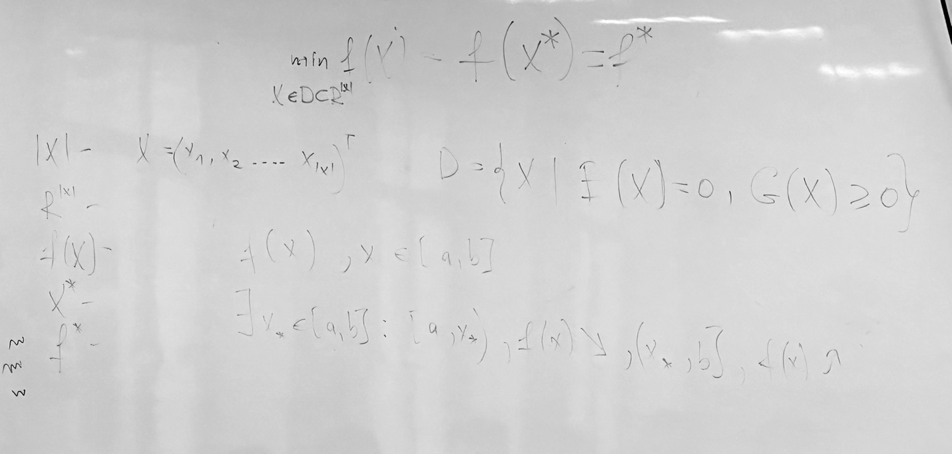

Если множество Д представляет собой то в случае н ≥ 2 так же определено понятие выпуклой целевой функуции

Выпуклая ЦФ (целевая функция) может иметь более точки локального минимума а строго выпуклая только одну

ЦФ имеющую в своей области определения несколько локальных минимумов называют многоэкстремальной или мультимодальной.

ЦФ при х больше 1 называют овражной в своей области определения если в этой области имеет место слабые изменения первых Ч производных по одним направлениям и значительные изменения этих же производных по другим направлениям.

Если ЧФ представляет собой сумму функций каждая из которых зависит только от одной компоненты вектора х такую функцию называют сепарабельной.

ЦФ называют позиноминальной если она выглядит дальше на фото.

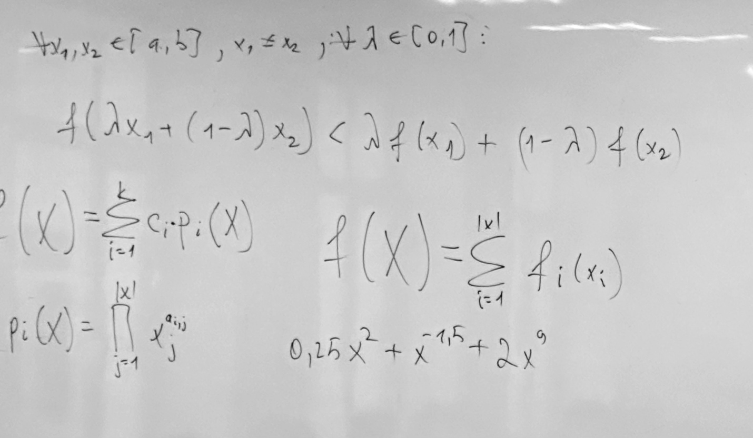

На основании всего можно представить схему классификации ЦФ.

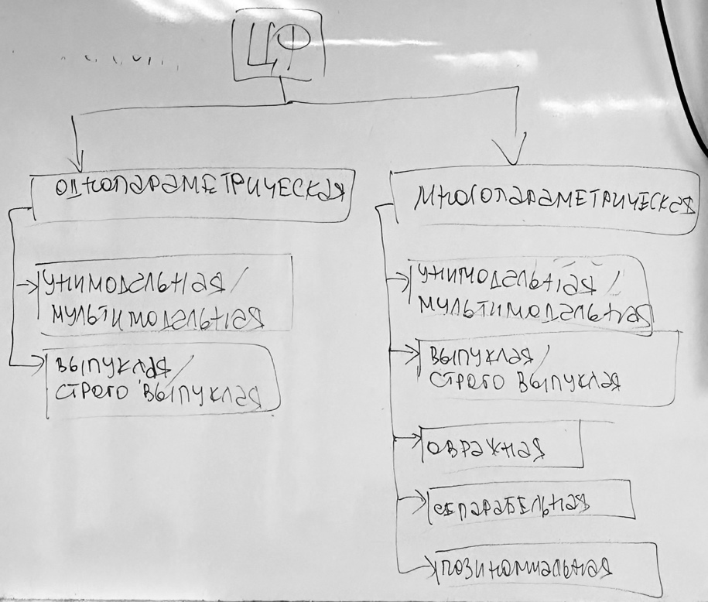

Если ЦФ представляет собой отношение двух линейных функций а множество Д выпуклый многогранник задачу оптимизации называют задачей дробно-линейного программирования.

Если область Д составляет только ограничения типа неравенств то если ЦФ и ограничивающие функции являются сепарабельными то и задачу оптимизации называют задачей сеперабельного программирования.

Если ЦФ и ограничивающие функции являются позиномами то задачу называют задачей геометрического программирования.

Если ЦФ является выпуклой задачу называют задачей выпуклого программирования.

При квадратичной ЦФ и выпуклом множестве Д задачу называют квадратичной задачей.

Второй признак это наличие или отсутствие ограничений. Если ограничения на вектор х отсутствуют то называют задачей безусловной оптимизации.

Задачу оптимизации называют задачей оптимизации с ограничениями или задачей условной оптимизации. Я устал…